Консультация для родителей
"Как организовать летний отдых с детьми"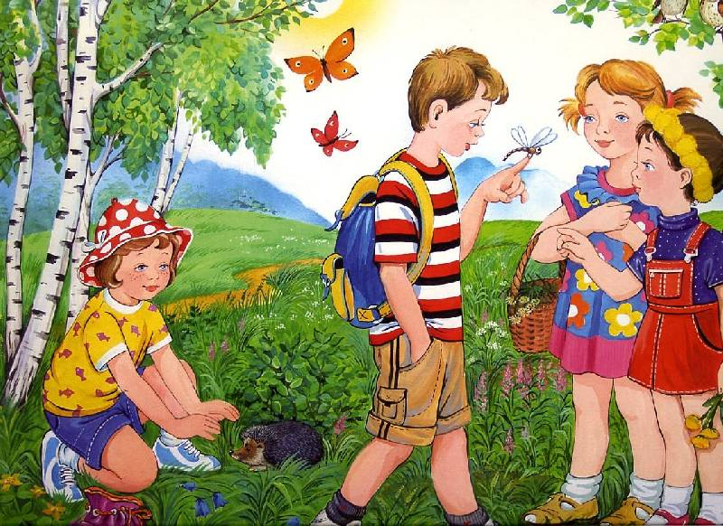

Лето – особенный период в жизни ребенка, широко открывающий дверь в мир природы, дающий малышу, при поддержке воспитывающих взрослых, уникальную возможность познания, новых открытий, созидания, общения. Лета, известного нам как время отпусков, ждут и дети и взрослые. Взрослые имеют большой опыт летнего отдыха в городе и на даче, на берегу реки или моря. Маленькие дети, напротив, такого опыта не имеют и ждут повторения прошлого или новых идей от взрослых: воспитателя в детском саду, родителей в семье.
Дошкольникам радостно отдыхать как на юге, где есть море и можно загорать, купаться, играть с водой, так и на даче или в деревне с родителями
или бабушкой и дедушкой. Как бы ребенок не проводил каникулы, он воспринимает это как лучший способ отдохнуть. Дети обладают достаточной
фантазией, чтобы найти себе занятие и не скучать.
Выбирая для ребенка место для летнего отдыха, следует учитывать особенности его здоровья, нервной системы.
Отправляясь к южному морю, особенно на короткий период, родителям надо помнить, что такая поездка требует большой перестройки детского организма.
Неорганизованный отдых на юге, у моря, как правило, требует больших усилий родителей по выполнению режима и правил питания. Иначе, могут быть неприятные последствия – солнечные ожоги, ухудшения сна, аппетита и, наконец, солнечные и тепловые удары. Следует помнить и о том, что после возвращения домой снова требуется акклиматизация, которая не у всех детей проходит легко.
Ребенку раннего и дошкольного возраста лучше отдыхать в привычном климате.
Лето надо использовать с максимальной пользой для здоровья ребенка, чтобы он окреп, был закаленным, загорелым и веселым. Ну, а если нет возможности вывезти ребенка из города, можно с пользой провести летние выходные дни. Можно пойти на речку, отправиться на луг или совершить семейный поход в лес. Очень полезно для ребенка совершать недлительные прогулки в парк или сквер. При этом не забывать, что одежда ребенка и взрослых должна быть легкой, проветриваемой, косынка (панама) удобной, обувь по размеру. По ходу прогулки наблюдайте за окружающим. Рассматривая деревья, кусты, обращайте внимание на стволы, ветви, листья. Под деревьями можно найти желуди, шишки, которые пригодятся для создания интересных поделок. Вместе с ребенком полюбуйтесь цветами, прислушайтесь к звукам, которые издают насекомые, наслаждайтесь пением птиц. Встретив на прогулке ручеек, остановитесь, послушайте, как журчит вода, спойте вместе с ребенком песенку воды. Бросьте в воду лист дерева, понаблюдайте за его движением по течению. Объясните ребенку, что растения очищают воздух.
Дома предложите ребенку зарисовать свои впечатления от прогулки. Из собранных природных материалов смастерите поделки, которыми можно украсить дом или принести их в детский сад.
Гуляя с ребенком, напоминайте им правила поведения в природе и сами неукоснительно выполняйте их. А эти правила очень просты:
- не разбрасывайте фантики, бутылки и другой мусор;
- не рвите и не разрешайте детям бесцельно рвать цветы, лекарственные и другие растения, ломать ветки деревьев;
- не ловите и не позволяйте детям ловить и убивать бабочек, кузнечиков, стрекоз, шмелей, пчел и других насекомых;
- ягоды, орехи собирайте так, чтобы не повредить веточки;
- не позволяйте детям разорять муравейники и птичьи гнезда.
Лето – не только время путешествий, но и наиболее благоприятная пора для отдыха, закаливания и оздоровления детей. Поэтому очень важно, чтобы родители с наибольшей пользой распорядились этим драгоценным временем.
Летом дети максимальное время должны проводить на воздухе. А родители обязаны помнить, что солнце хорошо, но в меру! Самая большая опасность – перегрев организма, солнечные ожоги, солнечный удар, поскольку маленький ребенок обладает менее совершенной терморегуляцией и кожа его очень нежна. Чем меньше возраст ребенка, тем он чувствительнее к действию жары и солнечных лучей. Загорать детям следует не под прямыми солнечными лучами, а в тени, лучше во время игр и в движении.

